Перед началом эксплуатации прибора внимательно изучите данное руководство.

Тестер Автомобильных Аккумуляторных Батарей
модель EM577
Руководство Пользователя

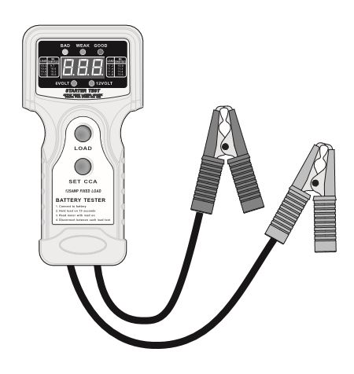
ОПИСАНИЕ
Приборы данной модели могут быть использованы для проверки напряжения, степени заряда аккумуляторных батарей (АКБ), а также проверки генератора АКБ. Тестеры данной модели полезны при выявлении ошибок в работе транспортного средства и его техническом обслуживании.
МЕРЫ ПРЕДОСТОРОЖНОСТИ
1. Всегда проводите работы, связанные с транспортными средствами, в хорошо вентилируемых помещениях. Не вдыхайте выхлопные газы – они являются очень ядовитыми.
2. Запрещается курить или пользоваться открытым огнем вблизи транспортных средств. Пары бензина и газы, выделяемые при зарядке АКБ, являются легко воспламеняющимися и взрывоопасными. Обеспечьте место проведения работ огнетушителем, находящимся в зоне максимальной доступности.
3. Используйте защитные очки или иную защиту глаз.
4. При попадании в глаза электролита (раствора кислоты) АКБ, немедленно промойте их большим количеством прохладной, чистой воды (промывать глаза следует не менее 5 минут) и незамедлительно обратитесь к врачу.
5. Запрещается замыкать клеммы АКБ.
6. Не полностью заряженная свинцово-кислотная АКБ может замерзнуть при достаточно низкой температуре окружающей среды. Запрещается проверять или заряжать замерзшую АКБ.
7. Во избежание получения травм, поломки механизмов или тестера, не прикасайтесь к движущимся, вращающимся, а также горячим частям транспортного средства.
8. Во избежание возможного электрического шока не допускайте соприкосновения частей тела с оголенными проводами и зажимами прибора.
9. В процессе работы зажимы тестовых проводов могут сильно нагреваться. Будьте осторожны!
10. Запрещается использовать тестер если он поврежден или наблюдаются другие неисправности в его работе.
11. Не изменяйте и не модифицируйте прибор.
12. Всегда учитывайте и выполняйте положения, предусмотренные инструкцией пользователя к автомобилю.

ВНЕШНИЙ ВИД
Рисунок 1.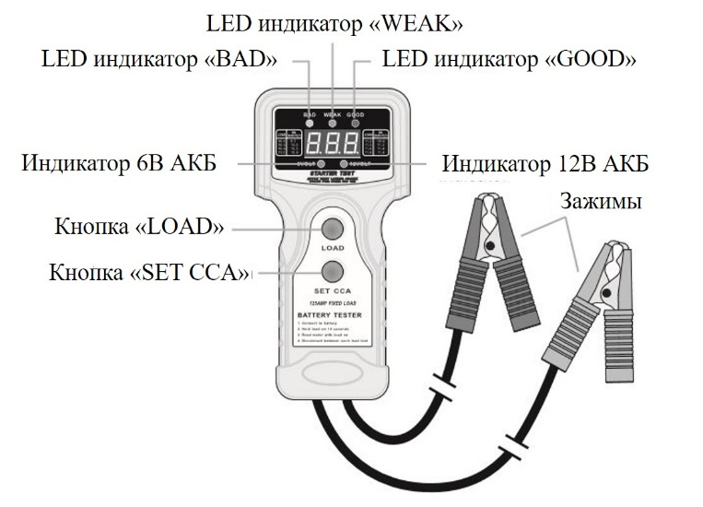

ИНСТРУКЦИЯ ПО ПРИМЕНЕНИЮ

Проверка Аккумуляторной Батареи Под Нагрузкой
.
Данная проверка позволяет выявить способность АКБ запустить двигатель транспортного средства. Прибор отображает уровень напряжения АКБ во время пуска. Уровень напряжения хорошей работоспособной АКБ при нагрузке останется стабильным, в то время как уровень напряжения неисправной АКБ при такой нагрузке упадет. Размер АКБ (параметр: ток холодного пуска – ССА) и температура оказывают влияние на результаты проверки, следует в точности соблюдать инструкции.
1. Выключите двигатель транспортного средства, включенные приборы, отключите тестер.
2. Подключите красный тестовый провод к положительной клемме АКБ, а черный тестовый провод – к отрицательной. Убедитесь в надежности подключений.
3. Посмотрите данные ССА АКБ.
Если данные не указаны, используйте следующую информацию для определения размера АКБ:
Малая АКБ (4 цилиндра) 300 ССА;
Средняя АКБ (6 цилиндров) 400 ССА;
Большая АКБ (8 цилиндров) 500 ССА.
4. Последовательно нажимайте кнопку «SET CCA» до тех пор, пока на дисплее прибора не отобразится соответствующее значение ССА.
Значение 500ССА недоступно, Вы можете выбрать следующие значения ССА: 600, 700, 800, 900, 999 (1000), 300, 400.
При каждом последующем переключении значения ССА прибор издает короткий звуковой сигнал.
5. После того, как щупы подключены к клеммам АКБ, на дисплее прибора отобразится уровень заряда АКБ. Если уровень заряда АКБ менее 12В (для 12В АКБ) или 6В (для 6В АКБ), перед проверкой АКБ под нагрузкой следует зарядить ее. Если после зарядки АКБ значение напряжения не превышает 12В (для 12В АКБ) или 6В (для 6В АКБ), значит АКБ неисправна. Если на дисплее тестера не отображаются никакие значения убедитесь в правильности и надежности подключения тестовых проводов; если подключения осуществлены надлежащим образом, значит АКБ неисправна.
6. Для начала проверки АКБ нажмите кнопку «LOAD». Тестер издаст длинный звуковой сигнал, затем начнет проверку. Длительность проверки составит около 10 сек. (Кнопку «LOAD» удерживать не нужно). При проведении проверки АКБ с уровнем заряда менее 12В (для 12В АКБ) или 6В (для 6В АКБ), на дисплее отобразится символ «─L─». Зарядите АКБ и снова обратитесь к шагу 5.
7. После завершения проверки, тестер издаст два коротких звуковых сигнала, свидетельствующих о ее завершении. В течение проверки на дисплее будут отображаться значения напряжения под нагрузкой или загораться световые LED индикаторы, указывающие на соответствующий статус: «GOOD» (хороший), «WEAK» (слабый) или «BAD» (недостаточный).
8. После получения значения напряжения обратитесь к разделу «Значения Результатов Проверки АКБ под Нагрузкой» данного руководства.
Примечание:
1. Если в процессе проверки на дисплее тестера отобразится символ «Er1», значит прибор неисправен.
2. Если в процессе проверки на дисплее тестера отобразится символ «Er2», немедленно отключите щупы тестера от клемм АКБ во избежание перегрузки. В этом случае необходимо нанести несколько легких ударов отверткой по указанной на рисунке 2 области тестера, затем повторить подключение.

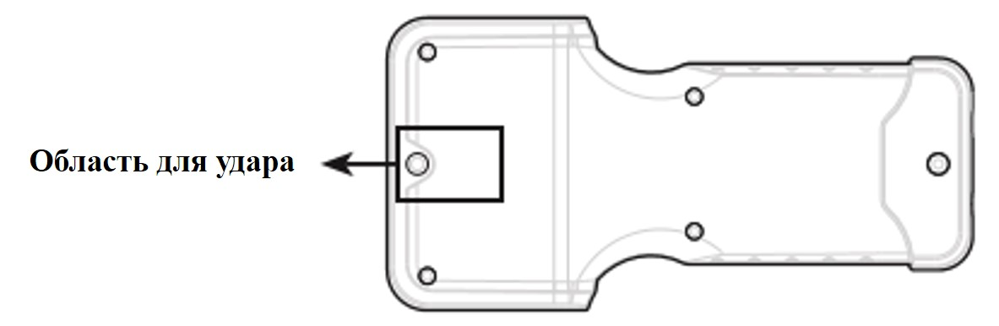
Рисунок 2.

3. После успешного проведения 5 проверок, при нажатии кнопки «LOAD», на дисплее отобразится символ «OL». В этом случае, для возобновления работы тестера, следует отключить щупы тестера от клемм АКБ, затем подключить их повторно.
4. При проведении нескольких проверок в течение короткого периода времени, внутренняя электрическая схема прибора нагреется. Во избежание поломки прибора позвольте ему остыть. Затем можно возобновить проверку.

ВЛИЯНИЕ НИЗКИХ ТЕМПЕРАТУР НА ПОКАЗАНИЯ
В связи с химическими свойствами АКБ, при проведении проверки при низких температурах среды полученные значения будут ниже, чем при высоких температурах. Для получения наиболее точных результатов и уменьшения вероятности температурного влияния на полученные результаты проводите проверку когда внутренняя температура АКБ ниже 40℉ (4.4℃). Внутренняя температура АКБ зависит от среднего показателя температуры окружающей среды. См. рисунок 3.
Пример: Если номинальная мощность 800 ССА и внутренняя температура ≈ 35℉ (1.7℃), допустимая тестовая мощность составит 560 ССА. (800 ССА × 70% (при 35℉) = 560 ССА)

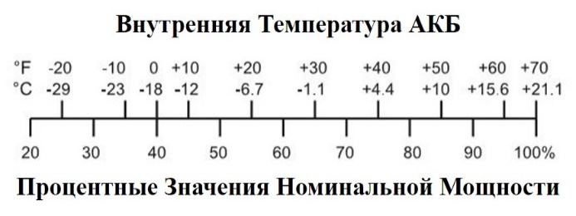
Рисунок 3.

ЗНАЧЕНИЯ РЕЗУЛЬТАТОВ ПРОВЕРКИ АКБ ПОД НАГРУЗКОЙ

Возможные Варианты Индикации при Проведении Проверки | Состояние АКБ
LED индикатор «GOOD» | Емкость АКБ нормальная. АКБ может быть полностью или не полностью заряжена, проверьте удельную плотность электролита для определения уровня заряда батареи. Если АКБ заряжена не полностью, убедитесь в отсутствии утечки энергии или возможной ошибки системы. Повторно зарядите АКБ. Уровень ее заряда должен достичь своего максимального уровня.
LED индикаторы «WEAK» или «BAD», показатели значений стабильны | Емкость АКБ неудовлетворительна. АКБ может быть неисправна или заряжена не полностью. Проверьте удельную плотность электролита для определения уровня заряда батареи. Если при зарядке АКБ плотность электролита не возрастает и заряд АКБ не достигает необходимого уровня, замените АКБ.
LED индикаторы «WEAK» или «BAD», показатели значений стабильны, но отображаемое значение напряжения падает | АКБ неисправна или полностью разряжена. После окончания проверки (которая длится около 10 секунд), считайте значение напряжения, отобразившееся на дисплее. Восстановление напряжения до 12В/6В или более в течение этого времени, указывает на неисправность АКБ. Замедленное восстановление напряжения указывает на то, что батарея полностью разряжена. Для получения более точной информации проверьте удельную плотность электролита.

ПРОВЕРКА ЗАРЯДНОГО УСТРОЙСТВА (только 12В системы)
Данная функция позволяет определить напряжение на выходе генератора переменного тока/регулятора, а также проверить уровень заряженности АКБ – слишком низкий или слишком высокий, что ведет к появлению неисправностей батареи и снижает срок ее службы.
Примечание: Мотор должен быть нормальной рабочей температуры.
1. Выключите двигатель транспортного средства, включенные приборы, отключите тестер.
2. Подключите красный тестовый провод к положительной клемме АКБ, а черный тестовый провод – к отрицательной. Убедитесь в надежности подключений.
3. Установите высокую частоту вращения коленчатого вала (≈ 1500 об/мин).
4. Не нажимайте кнопку «LOAD».
5. Считайте значение напряжения, отобразившееся на дисплее и сопоставьте результаты с данными, представленными в таблице ниже:
Результат Проверки | Анализ и Действия
Напряжение <13.5В | Напряжение недостаточное. Проверьте правильность работы генератора.
Напряжение от 13.5В до 15В | Норма.
Напряжение >15В | Повышенное напряжение. Проверьте правильность работы регулятора.
6. Включите фары транспортного средства и электродвигатель вентилятора, повторите шаг 5.

ПРОВЕРКА СТАРТЕРА (только 12В системы)
Данная проверка позволяет выявить чрезмерное потребление тока стартером, что затрудняет запуск двигателя и сокращает срок службы АКБ.
Примечание: Перед проведением проверки стартера необходимо провести проверку АКБ под нагрузкой (см. соответствующий пункт данного руководства). Проводить проверку стартера можно лишь в том случае если результаты проверки АКБ под нагрузкой оказались удовлетворительными.
МОТОР ДОЛЖЕН БЫТЬ НОРМАЛЬНОЙ РАБОЧЕЙ ТЕМПЕРАТУРЫ.
1. Выключите двигатель транспортного средства, включенные приборы, отключите тестер.
2. Подключите красный тестовый провод к положительной клемме АКБ, а черный тестовый провод – к отрицательной. Убедитесь в надежности подключений.
3. Считайте значение напряжения под нагрузкой, отобразившееся на дисплее и сопоставьте результаты с данными, представленными в таблице ниже:
Напряжение под нагрузкой | 10.4В | 10.6В | 10.8В | 11.0В | 11.2В | 11.4В | 11.6В | 11.8В
Минимальное напряжение, необходимое для поворачивания коленчатого вала | 9.7В | 10.0В | 10.3В | 10.6В | 10.9В | 11.2В | 11.4В | 11.6В
Для моторов с рабочим объемом менее 300 кубических дюймов, используйте предыдущее значение минимального напряжения, необходимого для поворачивания коленчатого вала. Например, если показатель напряжения под нагрузкой составляет 11В, минимальное напряжение, необходимое для поворачивания коленчатого вала, составит 10.3В.
4. Выключите систему зажигания, заведите мотор, считайте показания, отобразившиеся на дисплее прибора в процессе запуска.
5. Если значение напряжения под нагрузкой (шаг 4) ниже минимального для данного мотора, значит стартер потребляет излишний ток. Значение напряжения менее 9В свидетельствует о потреблении излишнего тока, что может привести к повреждению АКБ. Потребление излишнего тока может случиться вследствие несоответствующего подключения, поломки двигателя стартера или несоответствия АКБ техническим требованиям данного транспортного средства.
Примечание:
1. Для обеспечения хорошего контакта протрите клеммы АКБ раствором воды и пищевой соды.
2. Протирайте тестер после каждого использования. Используйте мягкую ткань для удаления кислоты АКБ, которая может попасть на зажимы щупов и спровоцировать их коррозию.
ПРИМЕЧАНИЕ
1. Данное руководство может быть изменено без дополнительного уведомления.
2. Компания не несет ответственности за прямые, случайные и косвенные убытки, связанные с эксплуатацией прибора.
3. Положения данного руководства не могут быть применены в случае использования прибора ненадлежащим образом, а также для иных целей.

ГАРАНТИЙНЫЕ ОБЯЗАТЕЛЬСТВА
Гарантийный срок эксплуатации – 1 год со дня продажи изделия. На изделия, у которых отсутствует дата продажи, гарантия не распространяется. Обмен неисправных изделий осуществляется через торговую сеть при предъявлении чека и гарантийного талона. Изделия с механическими повреждениями гарантии не подлежат.
Дата продажи | Штамп магазина

